Государственное бюджетное профессиональное

образовательное учреждение
«Армавирский медицинский колледж»
министерство здравоохранения Краснодарского края

СТАТЬЯ
На тему:
«Конституция человека»

Выполнила:
Преподаватель по дисциплине:
МДК 04.03. Технология оказания медицинских услуг
Решетова. Н.В.

Армавир 2023
Содержание:
1.Введение……………………………………………………………….3
2.Основная часть:
3. Типы конституции человека………………………………………….4
4. Типы телосложения человека………………………………………...6
5. Заключение…………………………………………………………....9

Введение
Конституция человека - совокупность морфологических, функциональных и психических особенностей организма, сложившихся на основе наследственных и приобретенных свойств и определяющих устойчивость организма к различным воздействиям среды. Различают общую конституцию и частную конституцию.
Общая конституция – это интегральная характеристика организма человека, определяющая его способность определённым образом реагировать на воздействия факторов среды, не нарушая при этом связи отдельных признаков организма как целого. Частная конституция – отдельные морфологические и (или) функциональные комплексы организма, способствующие его благополучному существованию. В это понятие входят внешний облик, соматический тип, тип телосложения, особенности функционирования эндокринной системы, нервной системы, показатель обменных процессов и т.д.
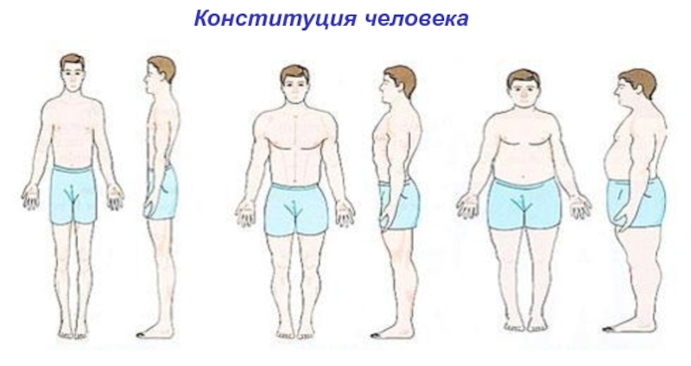

Типы конституции человека
Одним из критериев оценки развития и состояния здоровья является пропорциональность тела. Если нарушена соразмерность, то можно предположить хромосомные, эндокринные расстройства, которые оказали влияние на ростовой процесс.
По мере взросления особенности тела закрепляются и к 11 годам можно определить тип конституции ребёнка.
С годами виды телосложения определились учеными на основании соотношения пропорций тела, но их классификация не является точной наукой.
Нормостенический. К этому типу относятся люди, чьи размеры тела соответствуют возрастным параметрам.
Астенический. Люди с таким типом телосложения имеют удлиненные конечности, узкую кость, тонкую жировую прослойку, плохо развитые мышцы.
Гиперстенический. В этом случае у людей хорошо развита мускулатура, рост средний, в сложившихся пропорциях тела преобладают поперечные размеры.
Классификация видов не является точной наукой, нередко в одном «типе» встречается много вариаций. Медицинский термин «телосложение» включает в себя конституцию, рост, массу человека.
Практическое значение конституции человека:
Знания о пропорциях помогают диагностировать заболевания, применяются в медицинской антропологии.
Физическое воспитание. Помогает определиться с выбором спортивных занятий.
Промышленное производство. Параметры телосложения учитываются в производстве одежды, обуви.
Индексы и типы телесных пропорций
Конституция тела человека – это совокупность величин некоторых частей человеческого тела и их соотношение. Один из распространенных способов определения пропорций – метод индексов, когда меньший размер определяется в процентах. По этой методике вычисляется относительная ширина плеч к общей длине тела и длине нижних конечностей.
На основании вычислений были определены 3 типа человеческого телосложения:
Брахиморфный. Для этого вида характерны мощные, сильно развитые плечевые мышцы, укороченная, но широкая грудная клетка, большой наклон тазового угла. Туловище типичного представителя может быть длинное, но рост невысокий за счет коротких ног.

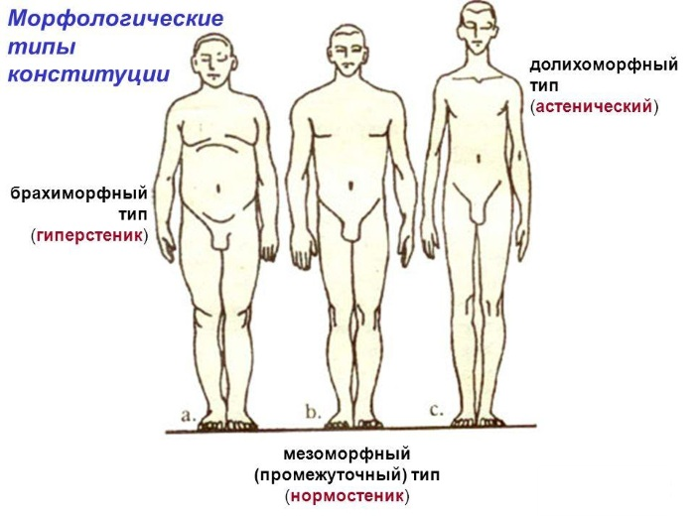
Долихоморфный. Представитель этого типа имеет удлиненные конечности, узкое туловище. Высокий рост обеспечивается за счёт длинных конечностей, а также у этих людей малый угол наклона таза.
Мезоморфный. Определяется по средним величинам предыдущих видов.
Расчётная методика физического развития с помощью индексов включает в себя:

Грудно-ростовой индекс, I=T– 0,5 L (I – индекс, T – обхват груди после вздоха, L – длина тела в см). Для мужчин +5,8, для женщин спортивного типа +3,8 см.
Весо-ростовой индекс, I=P/L (Р – вес, L – длина). Для мужчин = 360-400 г/см, а для женщин 320-370 г/см.
Жизненный индекс, I=ЖЕЛ/Р (I – индекс, ЖЕЛ – это жизненная емкость лёгких, Р – вес тела в кг). Мужской индекс составляет 60-62 мл/кг, женский 50-52 мл/кг.

Типы телосложения человека
Тип телосложения — это не только ширина плеч и бедер и схема распределения жира. Этот параметр также может влиять на скорость потери и набора жировой массы и спортивные успехи. Впрочем, придавать этому параметру слишком много значения нет смысла.
Типичные черты нормостенического типа телосложения
Для индивидуумов этого типа характерны пропорциональные размеры тела.
Основные параметры нормостеника:
- телосложение классическое;
- мышцы выражены ярко, рельефно;
- предрасположенность к ожирению средняя;
- хорошая выносливость, устойчивая крепость организма.
Комплекция мужчин и женщин этого типа часто смотрится крупнее, чем у астеников, но это обосновано не жировой, а хорошо развитой мышечной тканью. Нормостеники обладают хорошим здоровьем, усиленным метаболизмом.
Типичные черты гиперстенического типа телосложения
Гиперстеники имеют замедленный обмен веществ, что приводит их к быстрому набору веса.
Основные черты гиперстеника:
- коренастый вид, рост ниже среднего;
- мягкие округлые черты лица, фигуры;
- способность к быстрому набору веса;
- избыточное количество подкожного жира.
Эктоморф
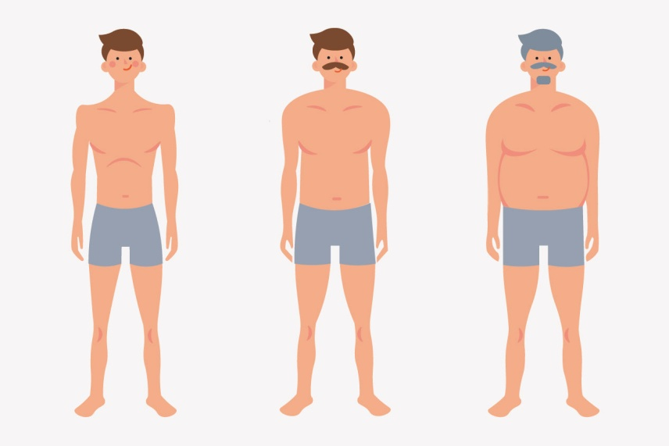
Эктоморф — самый склонный к худобе тип. У его представителей узкие плечи, грудь и бедра, длинные конечности с небольшим количеством мышц. Из-за ускоренного метаболизма таким людям обычно сложно набирать массу, причем как мышечную, так и жировую, — тренировки и избыток калорий дают мало результата. В модели Кречмера эктоморфизму соответствует астенический тип телосложения.
Среди эктоморфов часто встречаются хардгейнеры — этот спортивный термин обозначает людей, которым очень тяжело накачать мышцы из-за особенностей метаболизма. Особенно много эктоморфов среди подиумных моделей и баскетболистов. Из звезд к этому типу можно отнести Кейт Мосс, Зендею и Тимоти Шаламе.
«Люди из этой категории очень плохо набирают любой вес, но труднее всего им дается набор мышечной массы, — поясняет тренер Ярослав Волошков. — Это в принципе сложнее, чем похудение, но для них все еще труднее. В тренировках эктоморфам следует отдавать предпочтение низкоповторному силовому тренингу, с небольшим количеством дополнительной активности, так как эти ребята худеют буквально от всего. В питании стоит уделять внимание соблюдению калорийности».
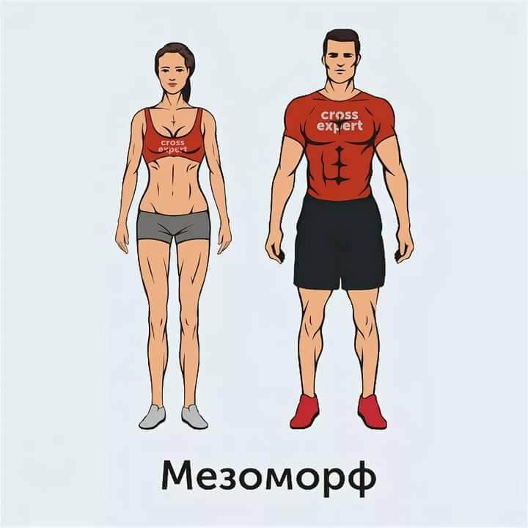
Мезоморф
Мезоморф — промежуточный тип фигуры, который обычно считается идеальным. У таких людей средние габариты, но плечи шире бедер, а талия узкая. Мышечная масса и жир распределяются по телу равномерно. Мезоморфам легко удается и набирать, и терять вес. Также им сравнительно несложно набрать мышечную массу, и при занятиях спортом они быстро обретают развитую и красивую мускулатуру.
У Кречмера аналогичный тип называется атлетическим. Известные представители этого типа — Дуэйн Скала Джонсон и Мадонна.
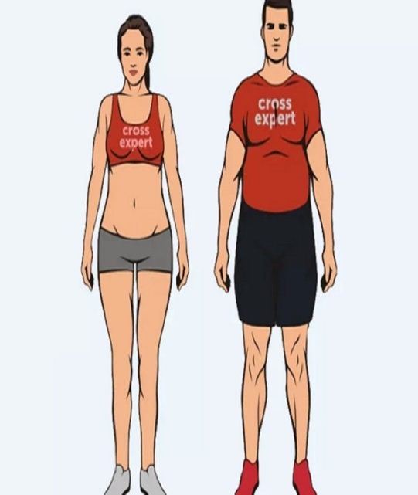
«Про мезоморфов можно сказать, что они рождены качаться, — рассказывает Ярослав Волошков. — В тренировках для них нет каких-либо строгих правил, они растут от всего, не набирают лишний вес — генетические счастливчики. Разумеется, в разумных пределах. Если человек из этой группы бросит тренировки и будет яростно налегать на junk food, то лишний вес не обойдет его стороной. Но можно сказать, что поддерживать себя в форме им проще всего».
Эндоморф
Эндоморф — «коренастый» тип, склонный к полноте. У его представителей бедра и средняя часть тела шире, чем плечи, а рост, как правило, небольшой. Они легко набирают вес и с трудом избавляются от него. Тело эндоморфа, как писал создатель теории соматотипов Уильям Шелдон, «мягкое и округлое». В концепции Кречмера этому типу соответствует пикнический тип. У эндоморфов, как правило, больше всего мышц, но сделать их красивыми и рельефными очень сложно.
Такой тип фигуры можно часто встретить в борьбе или американском футболе. Знаменитости-эндоморфы — Мэрилин Монро, Том Харди и Джей Ло.
«Эндоморфы очень легко набирают любой вес, как мышечную массу, так и жировую, — говорит Ярослав Волошков. — Если человек с таким типом фигуры ставит себе цель похудеть, тренировки должны обязательно быть очень активными — как во время разминки и заминки, так и между подходами. Эндоморфам нужно больше двигаться, чтобы увеличивать свой суточный расход калорий. Ну и, разумеется, строго следить за питанием».

Комбинированные типы телосложения
Некоторые люди обладают ярко выраженными признаками сразу двух видов. К часто встречающимся комбинированным типам относятся:
- эктомезоморфы — стройные, но при этом довольно спортивные люди;
- эктоэндоморфы с фигурой-грушей — общее телосложение худощавое, но много жира откладывается в районе бедер;
- мезоэндоморфы — спортивные, но коренастые;
- эндоморфы с фигурой-яблоком — много жира накапливается на животе, но ноги стройные, может быть избыток висцерального жира.

Заключение
Проблема конституции имеет многовековую историю, до настоящего времени нет общепринятой формулировки этого понятия, пригодной для лиц различного пола и возраста. Различные методические подходы к выделению конституциональных типов (соматоскопия, антропометрия и их комбинация), неоднозначное толкование самого понятия «конституция» - все это привело к созданию многочисленных схем конституциональной диагностики.
Длительное время конституционные типы изучали в связи с предрасположенностью к определенным заболеваниям, затем их стали рассматривать как нормальные варианты строения и функционирования организма. Если рассматривать весь спектр жизненных доминант и установок, то, в конечном счете, они детерминированы нашей конституцией: потребности, способности, интересы, желания, искушения, проблемы алкоголизма, курения, наркомании имеют генетическую компоненту при всей значимости среды и воспитания в этих вопросах.
Все проблемы предрасположенности (не предрасположенности) к болезням - тоже конституционально детерминированы, также как и личные предпочтения в образе жизни, духовные установки, психический мир знаний, эмоций и воли, поведение, любовь и ненависть, сексуальный потенциал.
Мера способности к адекватной реакции на изменения внешних условий в процессе роста и развития организма называется конституцией в самом общем понимании.
Вместе с этим, как и любое другое биологическое явление, конституцию удобно рассматривать в ее отдельных проявлениях - аспектах. В связи с этим обычно разделяют понятия об общей конституции и о частных конституциях.
Под общей конституцией понимается интегральная характеристика организма человека, его «суммарное» свойство определенным образом реагировать на средовые воздействия, не нарушая при этом связи отдельных признаков организма как целого. Это качественная характеристика всех индивидуальных особенностей субъекта, генетически закрепленных и способных меняться в процессе роста и развития под воздействием факторов среды.
